1.sz. függelék
Épület elhelyezés lehetőségei a beépítési mód függvényében

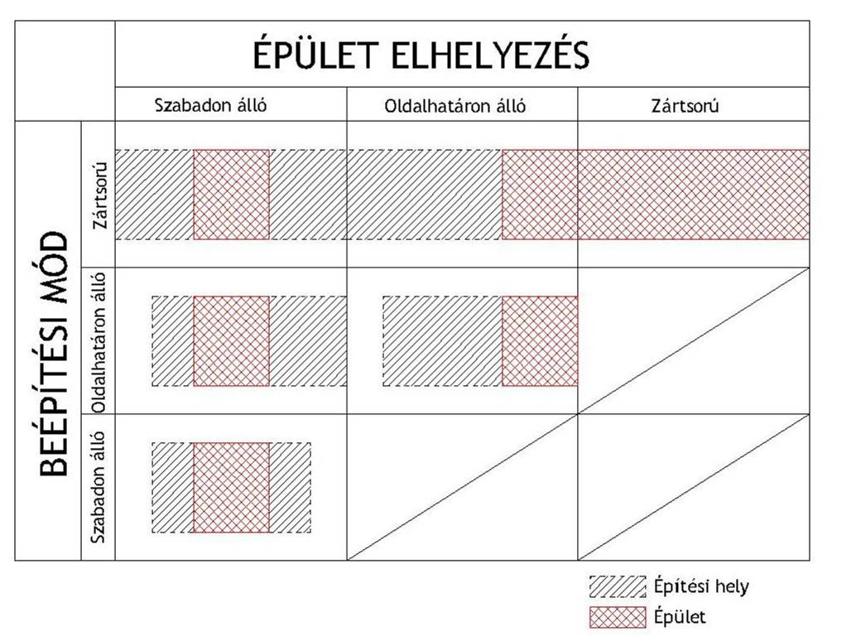

2. sz. függelék
Régészeti területek

1. Fürged – Érmelléki-árok mente I.
A lelőhely megjelölése: római kori település.

Hrsz.: 0141; 0142.
A lelőhely veszélyeztetettsége: mezőgazdasági művelés (mélyszántás), földút javítása.

2. Fürged – Érmelléki-árok mente II.
A lelőhely megjelölése: őskori és római kori település, avar temető.

Hrsz.: 04/5-6; 0141; 0142.
A lelőhely veszélyeztetettsége: mezőgazdasági művelés (mélyszántás), erdőművelés (telepítés előtti földforgatás), földút javítása.

3. Fürged – Halastavak köze
A lelőhely megjelölése: középkori település.

Hrsz.: 0148.
A lelőhely veszélyeztetettsége: mezőgazdasági művelés (mélyszántás).

4. Fürged – Julianna-földek (Júlia-csapás)
A lelőhely megjelölése: római település.

Hrsz.: 0128/4; 0128/6.
A lelőhely veszélyeztetettsége: mezőgazdasági művelés (mélyszántás).

5. Fürged – Fürgedi-vízfolyás mente I.
A lelőhely megjelölése: őskori település.

Hrsz.: 0193.
A lelőhely veszélyeztetettsége: mezőgazdasági művelés (mélyszántás).

6. Fürged – Fürgedi-vízfolyás mente II.
A lelőhely megjelölése: római település.

Hrsz.: 0210; 0212/a.
A lelőhely veszélyeztetettsége: mezőgazdasági művelés (mélyszántás).

7. Fürged – Fürgedi-vízfolyás mente III.
A lelőhely megjelölése: római település.

Hrsz.: 0184/1; 0186/6.
A lelőhely veszélyeztetettsége: mezőgazdasági művelés (mélyszántás).

3. sz. függelék
Mintakeresztszelvények
M = 1:200

4. sz. függelék
Művi értékvédelem –helyi védelem

/1/ Helyi védett épületek, építmények

Ssz. | Cím | Hrsz | Funkció
1. | Ifjúság utca 12. | 51 | Lakóház
2. | Ifjúság u. 43. | 103 | Lakóház
3. | Petőfi Sándor utca 2. | 107 | Lakóház
4. | Kossuth L. u. | 316 | Posta
5. | Kossuth L. u. | 316 | Víztorony
6. | Kossuth L. u. | 316 | Könyvtár
7. | Kossuth L. u. | 317 | Templom
8. | Kossuth L. u. | 320 | Kultúrház
9. | Kossuth L. u. 24 | 193/4,194,7 | Gazdasági épület

5. sz. függelék
Közművek, közműlétesítmények védőtávolságai

A vezetékek közötti legkisebb vízszintes távolság (MSz 7487/2 szerint) méretek m-ben
Vezeték megnevezése | Vízvezeték | Csatorna | Közép-  feszültségű  kábel | Távközlő  vezeték  (védőszerke-  zetben) | Gázelosztó  vezeték
Vízvezeték | - | 1,5 | 0,7 | 0,7 | 0,7
Csatorna | 1,5 | - | 1,0 | 1,0 | 1,0
Középfesz. kábel | 1,0 | 1,0 | - | 0,5 | 0,5
Távközlő vezeték  (védőszerkezetben) | 0,7 | 1,0 | 0,5 | - | 0,5
Gázelosztó vezeték | 0,7 | 1,0 | 0,5 | 0,5 | -

1) Vízellátás – tűzvédelem
Védőtávolság a MSz 7487/2 szerint: Ivóvízvezeték (épület alapjától)
– D 300 mm-ig 3,0 m
- D 301-700 mm-ig 5,0 m.
2) Szennyvízelvezetés
Gravitációs csatorna (épület alapjától) 3,0 m,
Szennyvíz nyomócső D 300 mm-ig 3,0 m
3) Csapadékvíz elvezetés
Felszíni vízfolyás mindkét part mentén a partélétől számított 6,0 m széles szabadon hagyandó sáv.
- Gázvezeték hálózatok
A biztonsági övezet:
Nagyközépnyomású hálózatoknál: 5,0 – 5,0 m
Középnyomású hálózatoknál: 4,0 – 4,0 m
Gáznyomás-szabályozó berendezésnél: 10,0x10,0 m-es terület.
A biztonsági övezeten belül a fent hivatkozott IpM 6/1982. (V.6.) számú törvényerejű rendeletben rögzített szigorú tilalmak és korlátozások érvényesek, melyek betartása minden esetben kötelező!
Földgázhálózatok részére a közutak burkolata alatt a MSz 7487/2-80. számú szabványban rögzített, az útpálya tájolása szerinti „hideg” oldali közműsávot és az egyéb közművezetékektől mért 0,5-1,0 méteres védőtávolságot biztosítani kell.
5) Villamosenergia - hálózatok
Föld feletti 20 kV-os villamos hálózat védőtávolsága mindkét oldalon a nyugalomban lévő legszélső vezetőktől mérve külterületen 2,5– 2,5 m
belterületen, illetve fokozott biztonságra vonatkozó előírások megtartásával épített szakaszokon 1,25 – 1,25 m távolságig terjed.
Föld feletti 0,4 kV-os villamos szabadvezeték hálózatnál mindkét oldalon a nyugalomban lévő legszélső vezetőktől mért 1,0 – 1,0 m távolságig terjed.
Föld feletti 0,4 kV-os légkábel hálózatoknál a biztonsági sáv a nyugalomban lévő áramvezetőtől mérve 0,5 – 0,5 m távolságig terjed.
Földben elhelyezett, 35kV-nál kisebb névleges feszültségű vezeték biztonsági övezete a vezeték szélétől mért 1,0-1,0 m távolságig terjed.
A szükségessé váló 20/0,4 kV-os oszloptranszformátor állomások telepítésénél ki kell építeni a közvetlen közterületi kapcsolatot és biztosítani kell a teherautóval történő megközelítést. A biztonsági övezet. az elhelyezésre szolgáló terület szélétől vízszintesen mérve 5,0 m.
6) Távközlési - hálózatok
Föld feletti távközlési légkábel hálózatoknál a biztonsági sáv a tengelyvonaltól mérve 1,0 méteres távolságig terjed.
Föld alatti távközlési hálózatok, kábelek és alépítmények biztonsági övezete a nyomvonal mindkét oldalán 1,0 méteres távolságig terjed.

6. sz. függelék
ÉPÍTÉSÜGYI JOGSZABÁLYOK

1. Alapvető előírások
- 1995. évi LIII. törvény a környezet védelmének általános szabályairól
- 1997. évi LXXVIII. törvény az épített környezet alakításáról és védelméről (Étv.)
- 253/1997. (XII. 20.) Korm. rendelet az országos településrendezési és építési követelményekről (OTÉK)

2. Tervtanácsok, főépítészek, tervpályázat
- 252/2006.(XII.7.) Korm. rendelet a település rendezési és az építészeti-műszaki tervtanácsokról
- 40/1999. (IV. 23.) FVM rendelet a területrendezési, a településrendezési és az építészeti-műszaki tervtanácsokról
- 9/1998. (IV. 3.) KTM rendelet az önkormányzati főépítészi tevékenység ellátásának részletes szakmai szabályairól és feltételeiről
- 21/1992.(XII.4.) KTM rendelet a területi főépítészekről
- 137/2004. (IV. 29.) Korm. rendelet a tervpályázati eljárások részletes szabályairól

3. Építésügyi hatósági eljárás
3.1. Általános eljárási szabályok
- 2004. évi CXL. törvény a közigazgatási hatósági eljárás és szolgáltatás általános szabályairól (Ket.)
- 1990. évi XCIII. törvény az illetékről
- 1952. évi III. törvény a polgári perrendtartásról (Közigazgatási perek: 324.§-340.§)
- 1999. évi LXIX. törvény a szabálysértésekről
- 218/1999. (XII. 28.) Korm. rendelet az egyes szabálysértésekről (X. Fejezet Építésügyi szabálysértések 136.§-140.§)
- 35/1996. (XII. 29.) BM rendelet az országos tűzvédelmi szabályzat kiadásáról (OTSZ)
- 9/2008.(II.22.) ÖTM rendelet az Országos Tűzvédelmi Szabályzat kiadásáról (hatálybalépés: 2008.május 20.!)

3.2. Építésügyi hatósági eljárások
- 343/2006. (XII. 23.) Korm. rendelet az építésügyi és az építésfelügyeleti hatóságok kijelöléséről és működési feltételeiről
- 37/2007. (XII. 13.) ÖTM rendelet az építésügyi hatósági eljárásokról, valamint a telekalakítási és az építészeti-műszaki dokumentációk tartalmáról
- 46/1997. (XII. 29.) KTM rendelet - az egyes építményekkel, építési munkákkal és építési tevékenységekkel kapcsolatos építésügyi hatósági engedélyezési eljárásokról - 2. sz. melléklete: az építésügyi hatósági eljárásokban közreműködő szakhatóságok és közművek
- 47/1998.(X.15.) Budapest főváros közgyűlésének rendelete a budapesti városrendezési és keretszabályzatról (BVKSZ)
- 3/1998. (II. 11.) KTM rendelet telekalakítási és építési tilalom elrendeléséről
- 85/2000. (XI. 8.) FVM rendelet a telekalakításról
- 245/2006. (XII. 5.) Korm. rendelet az építésügyi bírság megállapításának részletes szabályairól
- 255/2007. (X. 4.) Korm. rendelet az építésügy körébe tartozó egyes hatósági nyilvántartásokról
- 181/1999. (XII. 13.) Korm. rendelet az építésügyi-műszaki dokumentációk megőrzéséről és hasznosításáról
- 5/2000.(II.11.) FVM rendelet a területfejlesztési koncepciók, programok és a területrendezési tervek nyilvántartásáról, továbbá az építésügyi műszaki dokumentációk megőrzésének és hasznosításának részletes szabályairól
- 113/1998. (VI. 10.) Korm. rendelet a felvonók és a mozgólépcsők építésügyi hatósági engedélyezéséről, üzemeltetéséről, ellenőrzéséről és az ellenőrökről
- 40/2002. (III. 21). Korm. rendelet a sajátos építményfajták körébe tartozó honvédelmi és katonai célú építményekre vonatkozó építésügyi hatósági engedélyezési eljárások szabályairól
- 91/2003. (XII. 16.) GKM rendelet az országos közutak építésfelügyeleti ellenőrzési eljárásáról és az eljárással összefüggő szakmai vizsgálatról
- 27/2006. (V. 5.) GKM rendelet az autógáz töltőállomások építési munkáiról és építésügyi hatósági eljárásairól
3.3. Környezeti hatásvizsgálat,
- 314/2005. (XII. 25.) Korm. rendelet a környezeti hatásvizsgálati és az egységes környezethasználati engedélyezési eljárásról

4. Építészeti értékvédelem, műemlékvédelem
- 2001. évi LXIV. törvény a kulturális örökség védelméről
- 224/1997. (XII. 8.) Korm. rendelet az ideiglenes műemléki védelem megszűnésével kapcsolatos kártalanításról
- 308/206.(XII.23.) Korm. rendelet a Kulturális Örökségvédelmi Hivatalról
- 10/2006. (V. 9.) NKÖM rendelet a Kulturális Örökségvédelmi Hivatal eljárásaira vonatkozó szabályokról
- 47/1997. (XII. 29.) KTM rendelet az építésügyi és a műemlékvédelmi hatósági ellenőrzés a részletes szakmai szabályairól
- 191/2001. (X. 18.) Korm. rendelet az örökségvédelmi bírságról
- 17/2002. (VI. 21.) NKÖM rendelet a kulturális örökség hatósági nyilvántartására vonatkozó szabályokról
- 6/1999. (III. 31.) NKÖM rendelet a Világörökség Magyar Nemzeti Bizottságáról
- 4/2003. (II. 20.) NKÖM rendelet az örökségvédelmi hatástanulmányról
- 7/2005. (III. 1.) NKÖM rendelet a Budapest és Pannonhalma világörökségi helyszíneinek műemléki jelentőségű területté nyilvánításáról
- 66/1999. (VIII. 13.) FVM rendelet az építészeti örökség helyi védelmének szakmai szabályairól

5. Földügyi szakigazgatás
- 1997. évi CXLI. törvény az ingatlan-nyilvántartásról, egységes szerkezetben a végrehajtásáról szóló 109/1999. (XII. 29.) FVM rendelettel
- 2007. évi CXXIII. törvény a kisajátításról
- 2007. évi CXXIX törvény a termőföld védelméről
- 338/2006. (XII. 23.) Korm. rendelet a földhivatalokról, a Földmérési és Távérzékelési Intézetről, a Földrajzinév Bizottságról és az ingatlan-nyilvántartási eljárás részletes szabályairól
- 7/1996. (I. 18.) Korm. rendelet a külföldiek ingatlanszerzéséről
- 41/2002. (V. 14.)FVM rendelet egyes, a számítógépes adatbázisból történő lekérdezés útján szolgáltatható ingatlan-nyilvántartási adatok igazgatási szolgáltatási díjáról és az adatátviteli vonalon történő adatszolgáltatásról

6. Természetvédelem, környezetvédelem
- 21/1970 (VI.21.) Korm. rendelet a fák védelméről
- 2/1976 (I.16.) ÉVM rendelet a tanácsi szervek kezelésében levő közhasználatú zöldterületek fenntartásáról és használatáról
- 1993. évi XLVIII. törvény a bányászatról
- 28/2004. (XII.25.) KvVM rendelet a vízszennyező anyagok kibocsátásaira vonatkozó határértékekről és alkalmazásuk egyes szabályairól
- 27/2004. (XII. 25.) KvVM rendelet a felszín alatti víz állapota szempontjából érzékeny területeken levő települések besorolásáról
- 2000. évi XLIII. törvény a hulladékgazdálkodásról
- 27/2008. (XII.3.) KvVM-EüM együttes rendelet a környezeti zaj- és rezgésterhelési határértékek megállapításáról
- 219/2004. kormányrendelet a felszín alatti vizek védelméről

7. Közművesítés
- 123/1997 (VII.18) Korm rendelet a vízbázisok, a távlati vízbázisok, valamint az ivóvízellátást szolgáló vízilétesítmények védelméről

